Исходный текст: BSUIR(в байтах 6683857382)

p: 911

x: 9

k: 17

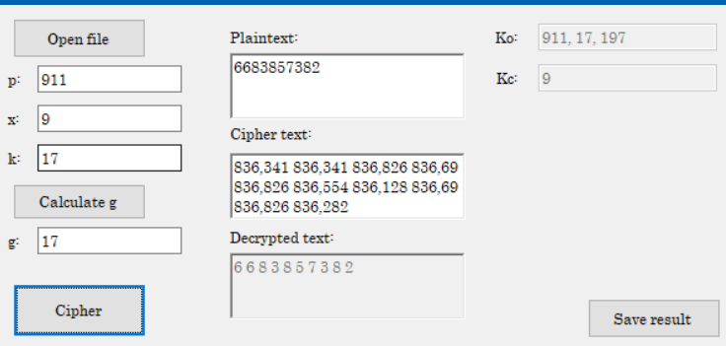

Исходный текст: BSUIR

p: 431

x: 429

k: 41

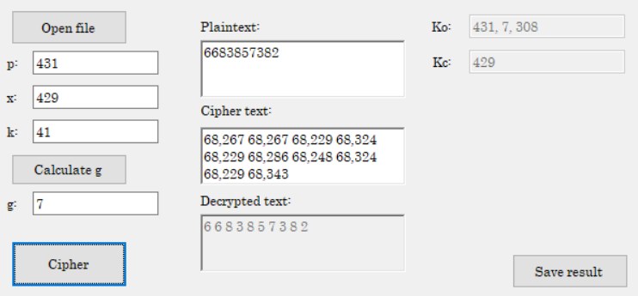

Исходный текст: BSUIR

p: 431

x: 5

k: 7

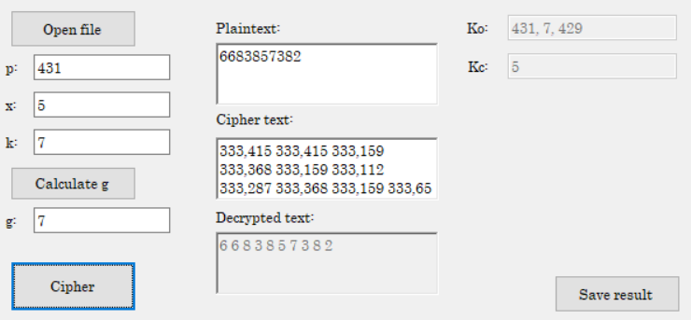

Исходный текст: BSUIR

p: 257

x: 5

k: 7

